ACIDENTES OCORRIDOS EM ITABAIANA ANO 2010

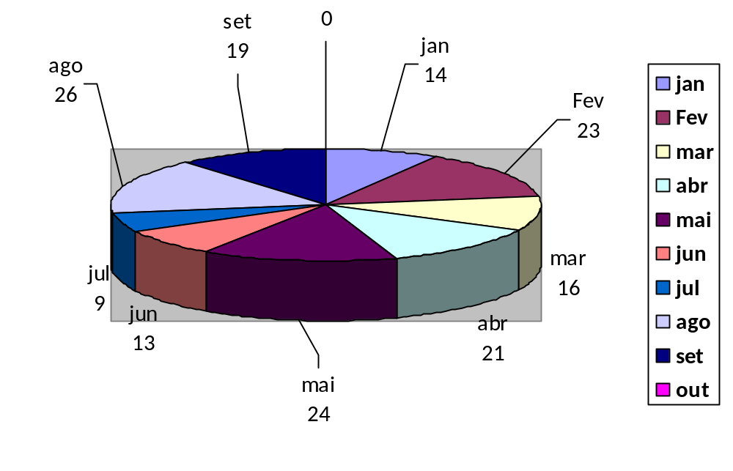

Wagno Passos Nascimento – Asp OF PM
Cmt do Pelotão de Trânsito do 3º BPM

